|  |
| --- |
| 國立中興大學附屬高級中學112學年度第1學期 高三社會組數學乙－B 數學期末 試題卷  命題：吳老師 審題：孟老師  班級：三年 ____ 班 座號：_________ 姓名：_______________ 試題共4頁，答案卡1張，答案卷1張 |

**\*請於答案卡(卷)上畫(寫)上正確身分資料，若因未劃記書寫身分資料，或因劃記書寫錯誤，統一扣該科總成績5分。**

一、單選題（占20分）

說明：第1題至第4題，每題有5個選項，其中只有一個是正確或最適當的選項，請畫記在答案卡之「選擇（填）題答案區」。各題答對者，得5分；答錯、未作答或畫記多於一個選項者，該題以零分計算。

( )1. 如附圖，*A*，*B*，*C* 分別為正立方體三稜的中點，則過 *A*，*B*，*C* 三點的平面與此正立方體的截痕形狀為何？

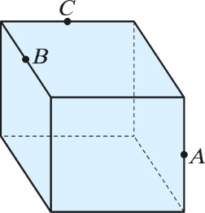 (1) 正三角形 (2) 等腰三角形 (3) 四邊形 (4) 五邊形 (5) 六邊形

( )2. 將地球儀設定為一個坐標空間，假設球心為原點，地球儀上有兩城市，坐標分別為、

，求點沿著地球儀表面，至點的最短距離。

    

( )3. 數線上有五點，由左到右依序為，若。請選出正確的

選項。

(1) (2) (3) (4) (5)

( )4. 連續投擲一公正骰子兩次，設出現的點數依序為。試問發生的機率為多少？

(1) 　 (2) 　 (3) 　 (4) 　 (5) 

二、多重選題（占32分）

說明：第5題至第8題，每題有5個選項，其中至少有一個是正確的選項，請將正確選項畫記在答案卡之「選擇（填）題答案區」。各題之選項獨立判定，所有選項均答對者，得8分；答錯1個選項者，得4.8分；答錯2個選項者，得1.6分；答錯多於2個選項或所有選項均未作答者，該題以零分計算。

( )5. 最近數學家發現一種新的可以無縫密鋪平面的凸五邊形，其中，，

，且，其示意圖如下。關於這五邊形，請選出**正確**的選項。

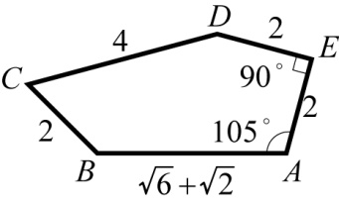

(1)　 (2)　 (3)　 (4)　 (5)的面積為

( )6. 若多項式除以的商式為，餘式為，請選出以下正確的選項。

(1) 除以的餘式為 (2) 除以的餘式為

(3) 除以的餘式為 (4) 除以的商式為

(5) 除以的餘式為

( )7. 設為正整數，符號代表矩陣自乘次。令，請選出正確的選項。

(1)  (2) 為等比數列　 (3) 為等比數列

(4) 為等差數列 (5) 為等比數列

( )8. 已知三次函數*f* (*x*)＝*ax*3＋*bx*2＋*cx*＋*d*圖形的對稱中心為 (－1 , 3 )，若把*f* (*x*)的圖形適當的平移，會與函數

*g* (*x*)＝*x*3＋*x*的圖形疊合。請選出下列正確的選項？

(1) 　*d*＝3　 (2) 　*b*＝2　 (3) 　*f* (*x*)除以的餘式為

(4) 　*f* (*x*)的圖形在點（ , *f* ()）附近的一次近似函數為

(5) 若， 為三次函數*f* (*x*)上的兩點，且這兩點恰對稱於的對稱中心，則

三、選填題（占42分）

說明：1.第A至G題，將答案畫記在答案卡之「選擇（填）題答案區」所標示的列號（9-31）。  
2.每題完全答對給6分，答錯不倒扣，未完全答對不給分。

1. 已知圖中玻璃水杯為一圓錐的部分形狀，且此水杯底部是半徑為1cm的圓，杯口為半徑為2cm的圓，杯子高度為

2cm，厚度不計。則此杯子所部分符合的圓錐其母線與軸夾角的tan值為。

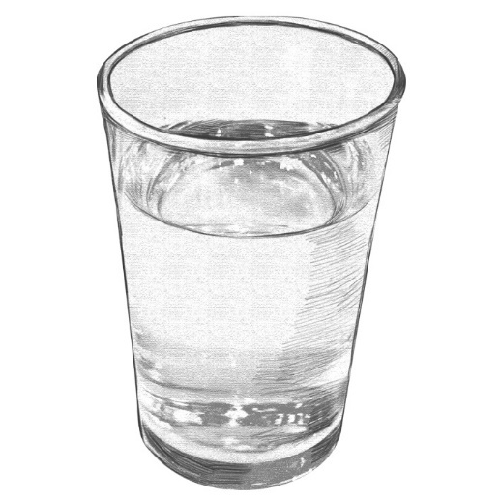

**B**. 試問在的範圍中，的函數圖形與的函數圖形有個交點。

**C**. 已知等差數列滿足，，列一數列滿足，，且數列為等比數列，則



**D**. 如圖（此為示意圖），在中，交於點，交於點，且，。

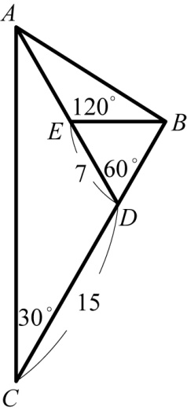 若，，則。

**E**. 興附飲料店賣種茶：紅茶、綠茶、青茶，每杯茶又分種甜度：正常甜、少糖、半糖、微糖、無糖。若某人想買

杯飲料，可以兩杯都相同或者其他搭配組合，考慮每杯的茶類與甜度，則有種買法。

**F**. 已知為實數，且滿足，則的最小值為。

**G**. 抽獎遊戲中，參加者自箱中抽出一球，確定顏色後放回。只有抽得藍色或紅色球者可得消費券，其金額分別為（抽

得藍色球者）元、（抽得紅色球者）元。箱中已置有顆藍色球及顆紅色球。在抽出任一球之機率相等的

條件下，主辦單位希望參加者所得消費券金額的期望值為元，則主辦單位應於箱內再置入顆其他顏色

的球。

四、非選混合題（占6分）

說明：**第H-1至H-3為非選混合題**，答案必須寫在「答案卷」上，同時必須寫出演算過程或理由，否則將予扣分甚至零分。作答務必使用黑色墨水的筆書寫。

注意：(1)應依據題號順序，於作答區內作答。(2)非選擇題請由左而右橫式書寫。(3)作答需清晰，如難以辨識時，恐將影響成績批閱。(4)不得於作答區書寫無關之文字、圖案符號等記號。(5)共占6分。

已知平面上三點，且，試回答以下選項。

**H-1.** 若，則點所形成的圖形為何？__________(2分)

(請書寫「點」、「線段」、「直線」、「三角形」、「平行四邊形」的其中一個答案)  
**H-2.** 若，則點所形成的區域，其長度為何？ (2分)

**H-3.** 若，則點所形成的區域，其面積為何？(2分)

**＜試題結束，請記得檢查，並將答案劃記在答案卡上，祝考試順利＞**

|  |
| --- |
| 國立中興大學附屬高級中學112學年度第1學期 高三社會組數學乙－B 數學期末 試題卷  命題：吳老師 審題：孟老師  班級：三年 ____ 班 座號：_________ 姓名：_______________ 試題共4頁，答案卡1張，答案卷1張 |

四、非選混合題之答案卷

說明：**第H-1至H-3為非選混合題**，答案必須寫在「答案卷」上，同時必須寫出演算過程或理由，否則將予扣分甚至零分。作答務必使用筆尖較粗之黑色墨水的筆書寫，且不得使用鉛筆。

注意：(1)應依據題號順序，於作答區內作答。(2)除另有規定外，書寫時應由左至右，橫式書寫。(3)作答需清晰，如難以辨識時，恐將影響成績批閱。(4)不得於作答區書寫無關之文字、圖案符號等記號。(5)共占6分。

|  |
| --- |
| 已知平面上三點，且，試回答以下選項。  **H-1.** 若，則點所形成的圖形為何？__________(2分)  (請書寫「點」、「線段」、「直線」、「三角形」、「平行四邊形」的其中一個答案) **H-2.** 若，則點所形成的區域，其長度為何？ (2分)  **H-3.** 若，則點所形成的區域，其面積為何？(2分) |

|  |
| --- |
| 國立中興大學附屬高級中學112學年度第1學期 高三社會組數學乙－B 數學期末 試題卷  命題：吳老師 審題：孟老師  班級：三年 ____ 班 座號：_________ 姓名：_______________ 試題共4頁，答案卡1張，答案卷1張 |

解答

1. 單選題 1.(4) 2.(3) 3.(2) 4.(5)
2. 多重選題5.(1)(3)(4) 6.(2)(3)(5) 7. (2)(3) 8. (4)(5)

三、選填題 A. B. 3 C. 1057 D. 13  
 E. 120 F. 10 G. 83

**四、非選混合題**

**H-1.** **點**

**H-2.** 

**H-3. 18**